Escola Municipal 1º De Agosto
Diretora: Adriana Maria Tonial Piaia
Professora: Marisa Saretto De Oliveira
Aluno (a): _____________________________________________________________5°Ano
Água Doce, 30 de novembro a 11 de dezembro de 2020

Queridos alunos, estamos chegando ao final do ano letivo. Um ano cheio de aprendizado e superação. Estivemos longe, mas sempre conectados. Parabéns pelo empenho, parabéns pela dedicação, parabéns pelas atividades realizadas. Estou orgulhosa de você. Continue assim!!
Essas serão nossas ultimas atividades, caprichem e não esqueçam de me enviar.

História
Leia o texto abaixo: Não precisa copiar.

Quem inventou o Natal?

A comemoração do Natal enquanto festa cristã surgiu em algum momento entre o século II d.C. e IV d.C. A teoria mais aceita é a de que a celebração foi estipulada nessa data como um mecanismo para garantir mais fiéis ao cristianismo. Além disso, a escolha da data ocorreu porque os cristãos não sabiam exatamente a data do nascimento de Cristo.
Isso é comprovado pelo fato de haver uma evidência de 200 d.C. em que Clemente de Alexandria debatia a respeito do dia do nascimento de Cristo. Nos escritos de Clemente de Alexandria, fazia-se menção a diversas datas debatidas como a data em que Cristo havia nascido e nenhuma das citadas era 25 de dezembro.
O interesse pela data do nascimento de Cristo só ganhou força no “mundo romano” por volta do final do século II d.C. A primeira menção a 25 de dezembro como data do nascimento de Cristo ocorreu em 354 d.C. com a publicação do Cronógrafo de 354, um calendário ilustrado produzido pelo calígrafo Fúrio Filócalo.
Essa menção ao nascimento de Cristo em 25 de dezembro por Fúrio Filócalo muito provavelmente foi influenciada por uma decisão de Júlio I, papa da Igreja Católica entre 337 d.C. E 352 d.C. Segundo alguns historiadores, foi durante o pontificado de Júlio I que foi oficializado o dia 25 de dezembro como celebração do Natal, o nascimento de Cristo.
Por Daniel Neves
Graduado em História

Responda no caderno:

1- Em sua casa vocês tem o costume de celebrar o Natal? Se sim, quais os costumes de vocês? Fazem ceia? Reúnem a Família? Trocam presentes?
Faça um pequeno texto contando como é o Natal em sua família;

________________________________________________________________________________________________________________________________________________________________________________________________________________________________________________________________________________________________________________________________________________________________________________________________________________________________________________________________________________________________________________________________________________________________________________________________________________________________________________

Português

Apostila Módulo 3 – Páginas 69 a 78 e atividades para revisão páginas 87 a 94.

Geografia
Atividades da apostila: Módulo 3 – Nova – Setores da economia, trabalho e tecnologia - Páginas 294 a 305 e atividades de revisão páginas 308 e 309.
Ciências

Apostila Módulo 3 – Atividades de revisão - Páginas 219 a 227.

Matemática

Apostila Módulo 3 – Formas geométricas planas – Páginas 146 a 152 e atividades de revisão páginas 156 a 171.
Ensino Religioso
Assista o vídeo : https://www.youtube.com/watch?v=P4sgMPzKspw&ab_channel=D%C3%B3R%C3%A9MiL%C3%A1Oficial
Leia o texto: Não precisa copiar.
Alegrias do natal
Natal, pra mim, tem sabor de alegria e surpresas, sabe por quê? Porque em minha casa cada um preparava uma surpresa para o outro.
Naquele natal, porém, havíamos combinado que ninguém ia dar presente, por causa das despesas com a chegada do nenê (mamãe estava esperando nenê). Eu já havia me conformado em não dar nem receber surpresas.
Mas quando acordei no dia 25, quase morri de alegria, sabe o que havia no meu quarto? Uma cadeirinha de balanço de madeira com uma almofada de retalhos bem coloridos. Papai havia feito a cadeira e mamãe havia feto a almofada, nem precisa dizer que fiquei muito contente.
Papai e mamãe ainda dormiam, então chegou a minha vez de fazer minha surpresa, eu havia preparado uma, e estava escondido no meu guarda-roupa.
A surpresa é que meu presente era para o nenê, que ia nascer. Como eu não podia gastar dinheiro escolhi um calçãozinho da Madalena, a minha boneca, lavei bem lavadinho, passei bem direitinho, dobrei e coloquei numa sacola. Embrulhei com um papel bem bonitinho e escondi.
Peguei então o pacotinho, entrei bem quietinha no quarto dos meus pais e coloquei o presentinho sabe onde? Bem em cima da barriga da mamãe, depois voltei para o meu quarto.
Quando eles levantaram, foram até a minha cama e me deram um beijo com gosto diferente, sabe? Eu também dei um beijo diferente neles, não precisamos falar mais nada, porque já havíamos entendido tudo.
Cristina Porto.

1- Qual é o tema principal do texto?
R: ____________________________________________________________________________

2- O que a família combinou para aquele natal? Por quê?
R: ____________________________________________________________________________
______________________________________________________________________________
______________________________________________________________________________

3- Segundo o texto o que era bom no natal?
R: ____________________________________________________________________________
______________________________________________________________________________
4- Você acha que seria melhor, se cada um fizesse o presente que daria no natal? Ou você prefere um presente comprado?
R: ____________________________________________________________________________
______________________________________________________________________________
5- No vídeo, a canção nos diz que há um presente melhor do que todos para dar? O que é?
R. ____________________________________________________________________________

6- Faça uma ilustração da história.

Artes

Escolha uma das alternativas abaixo e faça um lindo trabalho de natal.
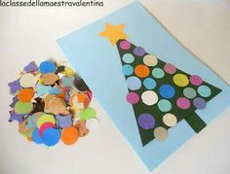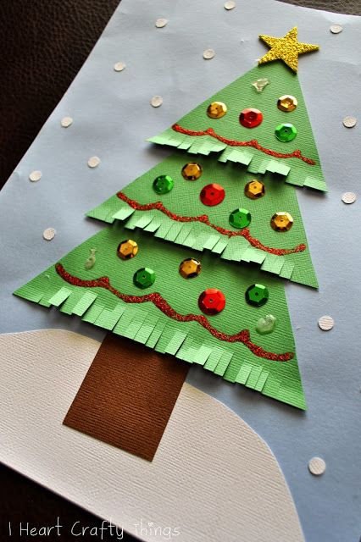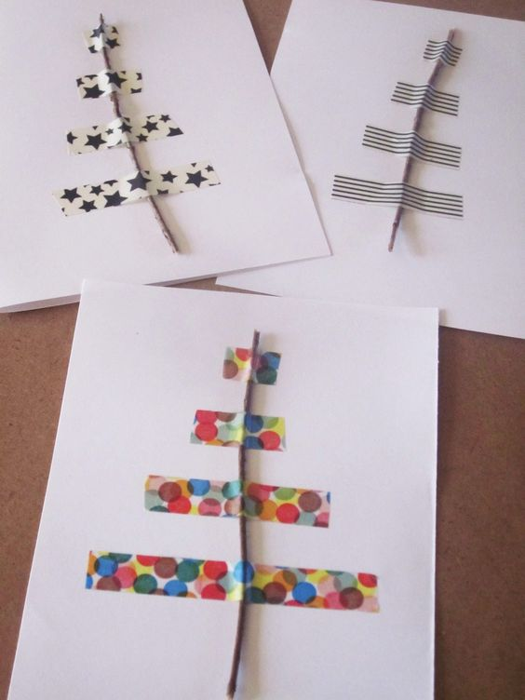
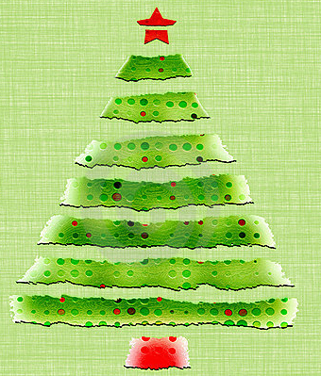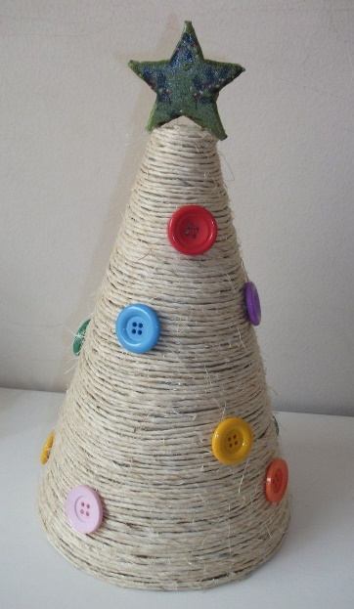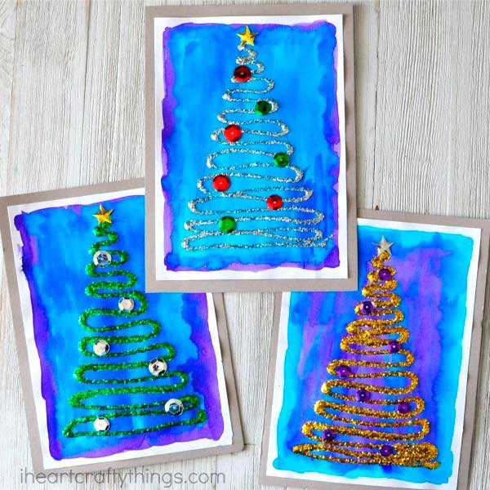
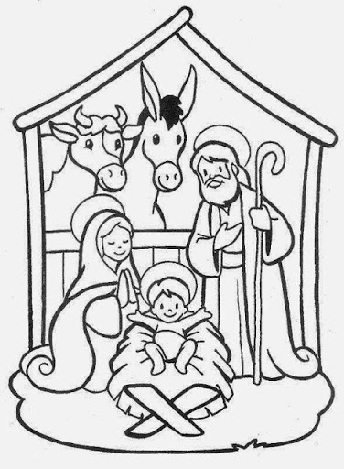
Não importa para onde vamos, mas sim quem carregamos no coração. E vocês sempre estarão no meu!

Até breve e que vocês sigam buscando seus sonhos!!

Um feliz e abençoado Natal !!

Professora Marisa/2020

